Губернатор Забайкальского края
Осипов Александр Михайлович
В должности с 19 сентября 2019 года.
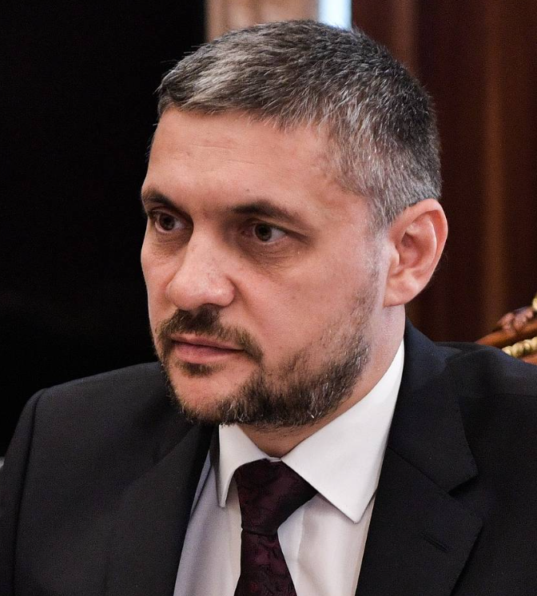
Осипов Александр Михайлович, родился 28 сентября 1969 года.
Отец – госслужащий. Мать – преподаватель химии. Есть младшие братья.
Среднюю школу закончил в Ставропольском крае.
Служил на территории Украинской ССР в ракетных, затем в танковых войсках.
В 1993 году окончил Ростовский институт народного хозяйства (Ростов-на-Дону) по специальности «экономическая информатика и автоматизированные системы управления»
В 2000 году окончил Ставропольский Государственный университет по специальности «юриспруденция».
В 2005 году получил степень магистра МВА (деловое администрирование) по специальности «финансовый менеджмент» в Академии народного хозяйства при Правительстве РФ.
С 1991 по 1995 гг. работал в Федеральной налоговой службе России.
С 1996 по 2009 гг. работал финансовым директором ряда компаний, входил в высший менеджмент «РусГидро» и РАО ЕЭС России.
В 2009 году возглавил экспертный совет общероссийской общественной организации «Деловая Россия» и стал вице-президентом организации. В числе прочего занимался проектами по улучшению инвестиционного климата. В частности, при его экспертной поддержке была разработана программа по повышению инвестиционной привлекательности Ульяновской области и шло формирование авиационного кластера в регионе. Одним из направлений деятельности Осипова стало создание системы господдержки промышленных парков. Он вошел в число соучредителей Ассоциации индустриальных парков и стал сопредседателем организации.
С 2013 по 2018 год работал первым заместителем министра РФ по развитию Дальнего Востока. Стал сопредседателем совместной рабочей группы Минвостокразвития РФ и Генеральной прокуратуры России по снижению административных барьеров для бизнеса и защиты прав инвесторов.
Имеет благодарность Президента Российской Федерации за вклад в социально-экономическое развитие Дальнего Востока и благодарность Правительства Российской Федерации за активное участие в реализации задач модернизации отечественной экономики.
Женат с 1989 года. Супруга, Валентина Васильевна Осипова, родом из города Шахты Ростовской области. Инженер-экономист. Вместе с мужем училась в Ростовском институте народного хозяйства, где и познакомились. Домохозяйка. Дочь Наталья — студентка ВШЭ. Она опытный собаковод, занимается их селекцией. Живет в Москве.

